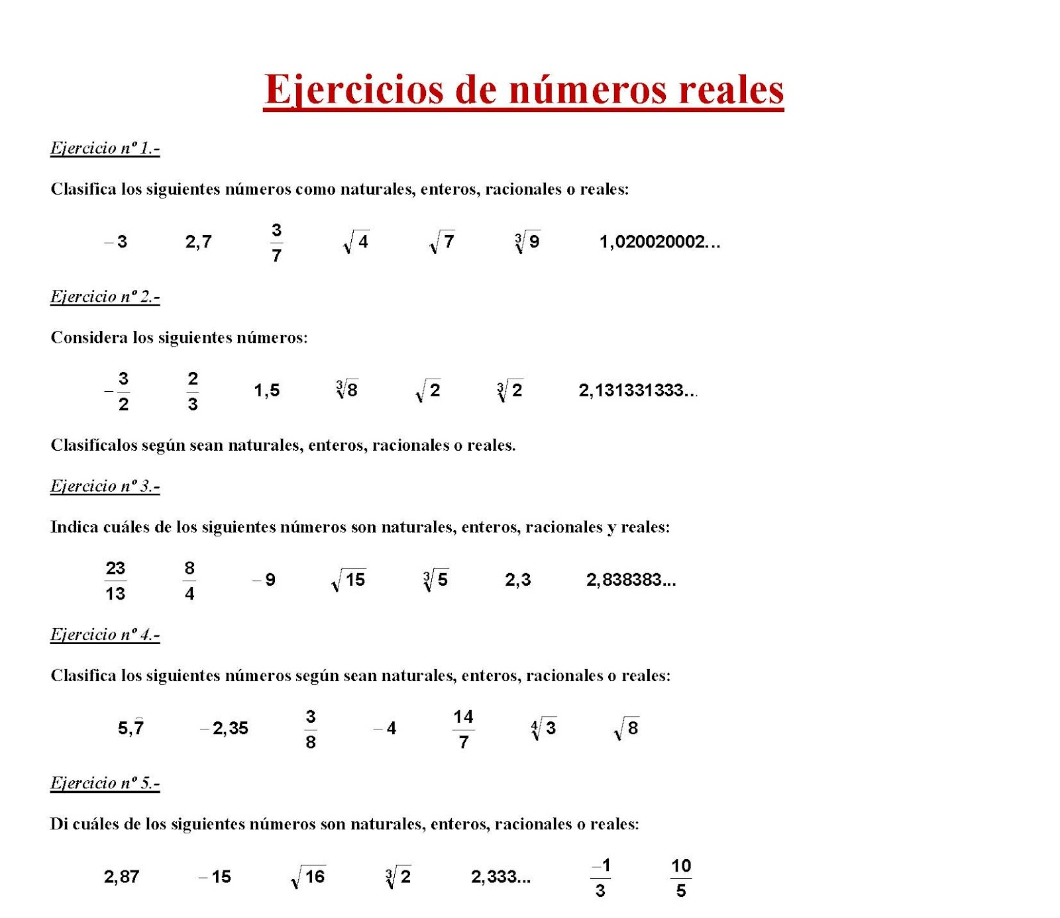

**OPERACIONES CON LOS NÚMEROS REALES**

**De La siguiente 1534 +10675+3051 se obtiene como resultado:**

**La diferencia entre 345.003y 89.909, el resultado es:**

**El producto entre las siguientes cantidades 456.987 y 81:**

**El cociente y el residuo de 675.987 ÷ 29 es:**

**De La siguiente 13054 +30875+3302 se obtiene como resultado:**

**La diferencia entre 326.073y 68.705, el resultado es:**

**El producto entre las siguientes cantidades 485.958 y 27:**

**El cociente y el residuo de 545.786 ÷ 43 es:**

**Para una construcción compraron 65 sacos de arena de 10 kg cada uno, y 100 sacos de arena de 15 kg cada uno ¿Cuántos kilogramos de arena compraron en total?**

**Para una construcción compraron 50 sacos de arena de 40 kg cada uno, y 60 sacos de arena de 35 kg cada uno ¿Cuántos kilogramos de arena compraron en total?**

El total de 20 + (-60) +(– 40) + (– 20) es:

La diferencia de 20 - (- 5) – (-34) es:

El producto entre -12 x (- 40) x (-11) es

Hallar el cociente y el residuo de a) 160 ÷ -6

El total de 120 + (-25) +(– 56) + (– 28) es:

La diferencia de 32 - (- 8) – (-42) es:

El producto entre -20 x (- 55) x (-13) es

Hallar el cociente y el residuo de a) 5670 ÷ -7

Un submarino de la flota naval, desciende a 85 metros bajo el nivel del mar y luego asciende a 23 metros. Entonces queda a una profundidad de:

Un submarino de la flota naval, desciende a 50 metros bajo el nivel del mar y luego asciende a 20 metros. Entonces queda a una profundidad de:

**Halla el valor de las siguientes operaciones**

**   **

 **  **

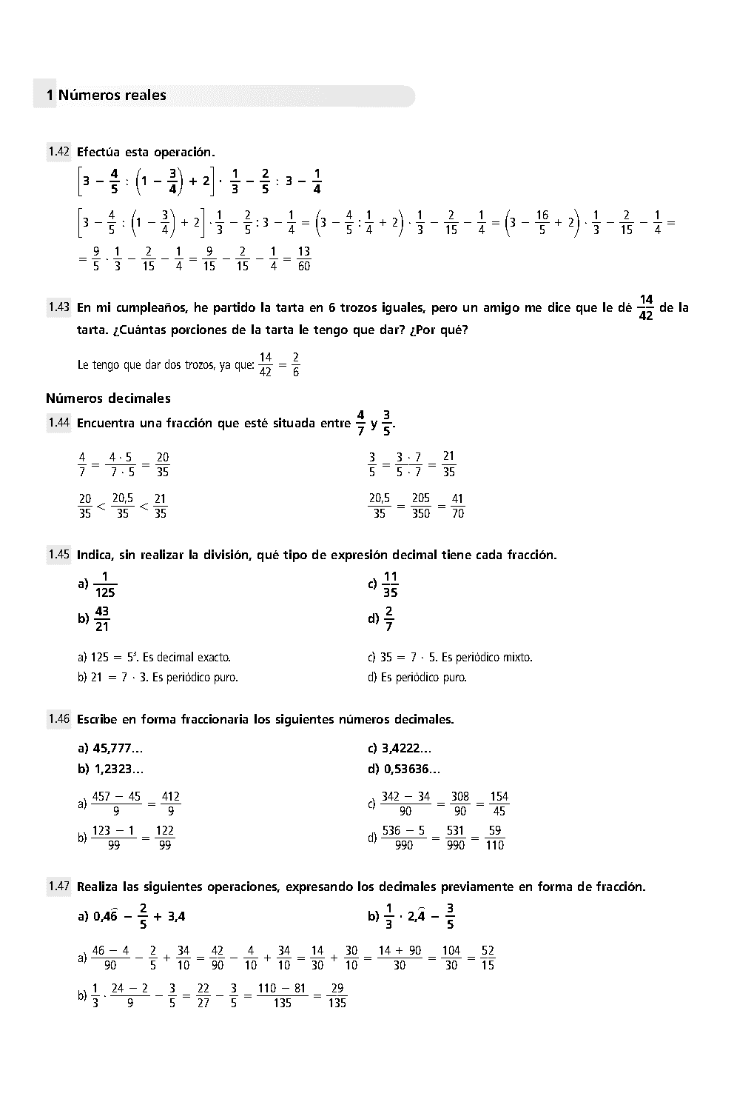



**En un almacén hay 20 sacos de arroz de 45 kg cada uno y se gastan 2/5 del total. ¿Cuántos kilos de arroz quedan**

**En un almacén hay 15 sacos de arroz de 58 kg cada uno y se gastan 1/5 del total. ¿Cuántos kilos de arroz quedan**